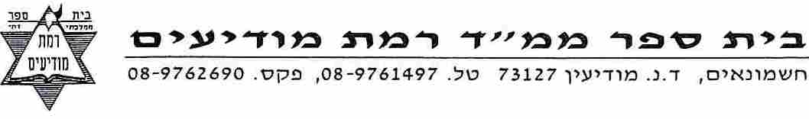
מבחן מסכת ברכות פרק ב
שאלות
- אילת קראה להנאתה את פרשת שמע מתוך חומש דברים. האם יצאה ידי חובת מצוות "קריאת שמע"? פרטי: אם כיוונה לשם מצוות ק"ש אז
ואם לא
- חנה קראה קריאת שמע. לפתע הגיע המלך צ'ומפי ירום הודו. חנה מאוד נבהלה ולא ידעה האם מותר לה לומר למלך "בוקר טוב" באמצע "שמע ישראל", אנא, עזרו לה:
(הקיפי בעיגול את המשפט שעוזר לחנה להחליט מה לעשות)
באמצע שואל מפני היראה ומשיב / בפרקים שואל מפני הכבוד/ ומשיב שלום לכול אדם
- נוי קראה את שמע בלחש, האם יצאה ידי חובה? לדעת תנא קמא: לדעת רבי יוסי :
- הדס וליפז עבדו מאמצע הלילה ועד הצהריים שלמחרת בקטיף שזיפים. ראתה אותם רוני וצעקה "הי, בנות, צריך לקרא כעת את קריאת שמע, עוד מעט הזמן נגמר, בואו איתי לבית כנסת!!!". מה צריכות הדס וליפז לעשות?
- יעקב מתחתן ביום ראשון הקרוב. האם יצטרך יעקב לקרוא קריאת שמע ביום חתונתו? נמקי את ההלכה!
- אשתו של מוישלה נפטרה. מוישלה היה עצוב מאוד ואחרי שבכה הלך לברכה. האם מוישלה נהג כהלכה?
- למי מותר לרחוץ באבלותו?
- מי היה טבי?
- מדוע רבן גמליאל קיבל תנחומים על טבי?
- א. כתבי את המסר (= הדבר) הכי חשוב לדעתך שלמדת מהמשניות שבפרקים א –ב במחצית קודמת של השנה
ב. איזו משנה הכי נהנית ללמוד במחצית השנה הזו?

- משימת רשות – (רק למי שסיימה את המבחן לפני הזמן)
המשימה יכולה רק להוסיף נקודות!!!
בחרי אחת מהמשימות הבאות:
- ציירי את המשנה הבאה: "האומנין קורין בראש האילן או בראש הנדבך" (משנה ד)- אפשר לצייר מאחורי הדף.
- כתבי חיבור על ברינה שעלתה מרוסיה ולא יודעת כיצד לקרוא קריאת שמע (ואיך החברות בכיתה עוזרות לה, ומסבירות לה מה ההלכה אומרת אבל ברינה מתבלבלת...)- אפשר לכתוב מאחורי הדף.

